**LIDEREMOS NUESTRO PROYECTO DE VIDA, MEJORANDO EL USO DE NUESTRA LENGUA MATERNA EN EL DIARIO VIVIR.**

**GRUPO ALCONDES “ANALISIS DEL LENGUAJE CONDESINOS”**

**Investigadores:**

Janer Yesid Ortiz Meza

Leonel Vergel Gonzáles

Carlos David Pabón Pérez

Jhoel Andrés Rojas Rincón

Andrés Duarte

Ángela Carolina Vergel Vergel

Ángela Yohana Pérez Pérez

Kelly Johana Vergel Gonzáles

Diana Patricia Torres Jaimes

Amarilis León Serrano

Deisy Vergel Herrera

Yeimy Johana Remolina Martínez

Marlon Estiven Pérez Pérez

Jhan Carlos León Serrano

Leidy Paola Vergel Rodriguez

Yarileny Rodriguez Moreno

Julian León Moreno

Angie Paola Díaz

Co-Investigadores

Dorelbia Ramírez Vega

Héctor Luis Niño Arias

George Sanguino Santana

Institución Educativa Colegio Conde San German

La Esperanza, Norte de Santander

Resumen: esta propuesta fue una herramienta pedagógica investigativa que permitió a los estudiantes impulsar el desarrollo de habilidades, capacidades, actitudes, mediante un proceso continuo que los forma como investigadores, teniendo en cuenta valores, tales como: responsabilidad, organización, disciplina, los cuales son necesarios al afrontar las distintas situaciones de su diario vivir y en contextos diferentes.

Teniendo en cuenta las dificultades que los jóvenes de nuestra región presentan en el proceso de toma de decisiones, manejo de grupo, organización del tiempo, participación en actividades culturales, se hace necesaria la aplicación de estrategias motivadoras, lúdicas, dinámicas que despierte en los jóvenes el interés por comunicarse buscando el desarrollo integral y la realización de su proyecto de vida, todo esto basado en cómo se usa el lenguaje, su importancia y los aspectos que influyen para darle un correcto uso en las conversaciones.

Para la realización de la propuesta se destinó un espacio temporal comprendido los días martes de 4 a 6 pm. Cada actividad requirió de un lapso de tiempo para planear, preparar y aplicarla, es por ello que se distribuyeron de acuerdo a la extensión de los temas, la variedad y el interés que manifiestan los participantes por cada situación.

Introducción

La comunicación es un pilar fundamental necesario para construir un mundo mejor en el cual se deben entrelazar las competencias sociales, cívicas y ecológicas, las que le permiten al individuo vivir en paz consigo mismo con la sociedad y con su entorno, para ello hay que creer en los jóvenes y hacerlos participes e integrarlos a las acciones de la cotidianidad escolar, social y comunitaria. El objetivo de la presente monografía es formular la importancia que tiene el buen uso de nuestra lengua materna y su repercusión en los aprendizajes significativos de los niños y jóvenes en cuanto al proceso en la adquisición del conocimiento; este trabajo busco investigar sobre él porque del mal uso que se le da a la lengua castellana. En primer lugar se hace una presentación del problema existente en la comunidad de Pueblo Nuevo corregimiento de la Esperanza, Norte de Santander y más específicamente en los niños y jóvenes de la institución educativa Colegio Conde San German; luego se destaca los trabajos de investigación que se han adelantado en el medio, en relación a esta temática. En la segunda parte se resalta la pertinencia de la investigación y se resalta la necesidad de encontrar alternativas de solución. Luego se presentan los objetivos de la investigación, general y específicos, los cuales orientan el presente trabajo. Enseguida se detalla el marco teórico o referencial, el cual está compuesto de unos antecedentes, un marco contextual, un marco legal los cuales son fundamentales para sustentar la propuesta de investigación. El diseño metodológico resalta la metodología de la investigación, los instrumentos utilizados y la población y muestra, y se hace un análisis de las encuestas aplicadas a estudiantes, docentes y comunidad en general. Luego se presentan en detalle las estrategias y actividades las cuales serán implementadas en la comunidad e institución educativa Colegio Conde San German.

Conformación del grupo de investigación:

INTEGRANTES DEL GRUPO

|  |  |  |  |  |  |  |  |  |
| --- | --- | --- | --- | --- | --- | --- | --- | --- |
| **Nombre** | **Identificación** | **Fecha nacimiento** | **Edad** | **Grado** | **Género** | **Rol** | **Teléfono** | **E-mail** |
| 1. **JANER YESID ORTIZ MEZA** | **1066282171** | **06/10/1998** | **16** | **8B** | **M** | **INVESTIGADOR** | **315533442** | [**janeryesithortizmeza@gmail.com**](mailto:janeryesithortizmeza@gmail.com) |
| 1. **LEONEL VERGEL GONZALEZ** | **1005248708** | **05/03/1998** | **16** | **8B** | **M** | **FISCAL** | **3114103039** | [**leonelvergelgonzalez@gmail.com**](mailto:leonelvergelgonzalez@gmail.com) |
| 1. **CARLOS DAVID PABON PEREZ** | **1096539212** | **31/03/1999** | **15** | **8B** | **M** | **INVESTIGADOR** | **3122403684** | [**carlosdavidpabonperez@gmail.com**](mailto:carlosdavidpabonperez@gmail.com) |
| 1. **JHOEL ANDRES ROJAS RINCON** | **971001-05547** | **01/10/1997** | **17** | **8B** | **M** | **INVESTIGADOR** | **3154516371** | [**jhoelrojasrincon@gmail.com**](mailto:jhoelrojasrincon@gmail.com) |
| 1. **ANDRES DUARTE** | **1192890106** | **09/02/1999** | **15** | **8B** | **M** | **INVESTIGADOR** | **3114016898** | [**chaquiandres99@gmail.com**](mailto:chaquiandres99@gmail.com) |
| 1. **ANGELA CAROLINA VERGEL VERGEL** | **1004823658** | **04/01/2000** | **14** | **8A** | **F** | **INVESTIGADOR** | **3112144038** | [**angelithavergel@gmail.com**](mailto:angelithavergel@gmail.com) |
| 1. **ANGELA YOHANA PEREZ PEREZ** | **1004823572** | **09/01/2001** | **12** | **8A** | **F** | **SECRETARIA** | **3115934024** | [**angelitayeste@hotmail.com**](mailto:angelitayeste@hotmail.com) |
| 1. **KELLY JOHANA VERGEL GONZALEZ** | **1007643621** | **14/06/2000** | **14** | **8A** | **F** | **INVESTIGADOR** | **3162593204** | [**johanayeste@hotmail.com**](mailto:johanayeste@hotmail.com) |
| 1. **DIANA PATRICIA TORRES JAIMES** | **99051509451** | **15/05/1999** | **15** | **9** | **F** | **INVESTIGADOR** | **3176191368** | [**Morasanchez68@hotmail.com**](mailto:Morasanchez68@hotmail.com) |
| 1. **AMARILIS LEON SERRANO** | **98012956495** | **29/01/1998** | **16** | **9** | **F** | **PRESIDENTE** | **3134808382** | [**Mari_1998_e@hotmail.com**](mailto:Mari_1998_e@hotmail.com) |
| 1. **DEISY VERGEL HERRERA** | **1004824264** | **04/12/2000** | **13** | **8A** | **F** | **INVESTIGADOR** | **3143750894** | [**vergeltuti@hotmail.com**](mailto:vergeltuti@hotmail.com) |
| 1. **YOLAINY MORENO TRIGOS** | **1004823950** | **09/09/2000** | **13** | **8A** | **F** | **INVESTIGADOR** | **3143694855** | [**yyyy@hotmail.com**](mailto:yyyy@hotmail.com) |
| 1. **YEIMY JOHANA REMOLINA MARTINEZ** | **1004822752** | **19/02/2000** | **14** | **9** | **F** | **INVESTIGADOR** | **3142119561** | [**yremolinamartinez@gmail.com**](mailto:yremolinamartinez@gmail.com) |
| 1. **MARLON ESTIVEN PEREZ PEREZ** | **1004824050** | **06/02/2002** | **12** | **7** | **M** | **INVESTIGADOR** | **3144323718** | [**marlonestiven@gmail.com**](mailto:marlonestiven@gmail.com) |
| 1. **JHAN CARLOS LEON SERRANO** | **1004817274** | **18/08/2002** | **12** | **6B** | **M** | **INVESTIGADOR** | **3114856732** | [**leonserrano@gmail.com**](mailto:leonserrano@gmail.com) |
| 1. **LEIDY PAOLA VERGEL RODRIGUEZ** | **990219-04178** | **19/02/1999** | **15** | **9** | **F** | **LOGISTICA** | **3205361512** | [**lvergelrodriguez@gmail.com**](mailto:lvergelrodriguez@gmail.com) |
| 1. **YARILENY RODRIGUEZ MORENO** | **1010087950** | **08/04/2000** | **14** | **9** | **F** | **LOGISTICA** | **3213766132** | [**ryarileny@gmail.com**](mailto:ryarileny@gmail.com) |
| 1. **JULIAN LEON MORENO** | **1004822853** | **25/12/2002** | **12** | **6A** | **M** | **INVESTIGADOR** | **3167058471** | [**Jleonmoreno900@gmail.com**](mailto:Jleonmoreno900@gmail.com) |
| 1. **ANGIE PAOLA DIAZ** | **1091132699** | **22/12/1997** | **16** | **10** | **F** | **LOGISTICA** | **3126066295** | [**angiediaz_flaquita@hotmail.com**](mailto:angiediaz_flaquita@hotmail.com) |

Inicialmente se socializo la idea de conformar los grupos de investigación en la institución, explicando la modalidad del proyecto luego se realizaron las inscripciones en cada grado y se escogió el nombre del grupo de investigación en común acuerdo con los integrantes, teniendo en cuenta sus ideas y aportes.

La necesidad de mejorar el proceso de comunicación en la comunidad de Pueblo Nuevo y el interés por ser parte de un programa que promueve cambios significativos para la región.

El grupo “ALCONDES” está conformado por estudiantes activos que muestran interés por la investigación y desean contribuir al mejoramiento de la comunicación.

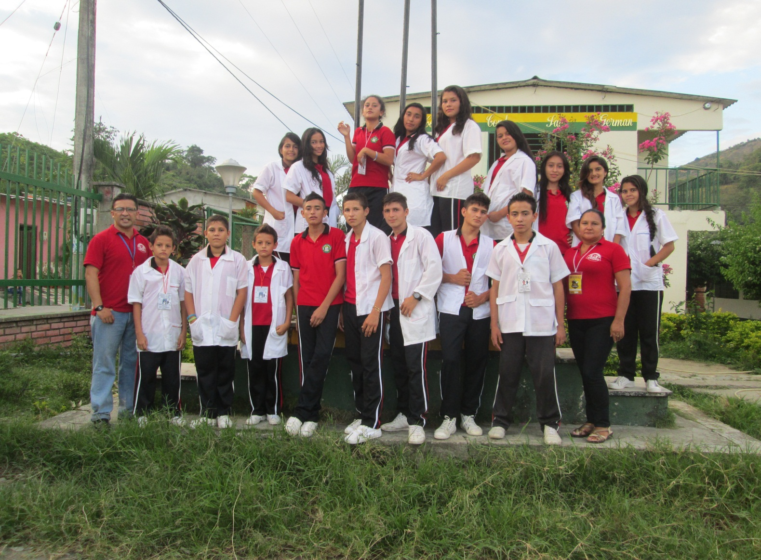



“A practicar con el idioma, el cual es la llave del conocimiento.”

La pregunta como punto de partida:

El trabajo se llevó acabo en las instalaciones del colegio el día 30 de octubre de 2014 a las 2 de la tarde, se trabajó por medio de videos y presentaciones en power-point sobre la importancia de la pregunta al momento de investigar y él porque de la necesidad de cuestionarnos sobre todos los aspectos que suceden a nuestro alrededor, específicamente en nuestro caso sobre el mal uso que se le da a la lengua castellana, analizando por qué y las consecuencias que trae este problema, llegando a formular varias preguntas y por mayoría seleccionando una para el desarrollo de la investigación.

¿Cuál es la forma más adecuada para solucionar el mal uso del lenguaje que utilizan las personas de la comunidad de Pueblo Nuevo y sus alrededores?

¿Cómo es el léxico y la escritura de la comunidad de Pueblo Nuevo y sus alrededores?

¿De qué manera la familia influye en el mal uso del lenguaje que se está generando en la comunidad de Pueblo Nuevo?

¿Qué tipo de lenguaje utiliza la comunidad de Pueblo Nuevo en sus conversaciones diarias?

¿Cuál será la manera más adecuada para que la comunidad de Pueblo Nuevo y sus alrededores piense para hablar, teniendo en cuenta un buen uso del lenguaje?

Llegando a la siguiente pregunta la cual resume todos los aspectos anteriormente mencionados y quedando como la pregunta base para trabajar.

¿POR QUÉ LA GRAN MAYORÍA DE PERSONAS DE LA COMUNIDAD DE PUEBLO NUEVO Y SUS ALREDEDORES HACEN MAL USO DEL IDIOMA ESPAÑOL EN SUS CONVERSACIONES DIARIAS?

El problema de investigación:

Si se considera el lenguaje como la posibilidad de expresar y comunicar todas las ideas y conceptos, y en general todos los hechos de conciencia, y si además se tiene en cuenta que esa expresión y esa comunicación se lleva a cabo mediante la palabra hablada o escrita, se recogen ya los puntos fundamentales para descubrir las fallas y acercarse a la interpretación de lo que debe ser el castellano funcional para los seres humanos.

"Saber escribir" y "saber hablar" son dos condiciones esenciales para una persona. Muchos éxitos previstos y anhelados en la vida profesional se escaparán de una persona si no logra comunicarse con eficiencia. Esto puede aplicarse también a la época de estudiantes en la cual hay que poner en práctica y a diario la comunicación efectiva, sobre todo cuando se trata de presentar exámenes, intervenir en discusiones y sustentar temas. El estudiante muchas veces falla en este tipo de labores, no propiamente por falta de conocimientos sino por fallas de expresión por otra parte el medio donde se encuentra tiene mucho que ver para este desarrollo comunicativo, en este caso la problemática se enfoca en el mal uso que se le da al idioma español tanto en forma oral como escrita partiendo desde el mismo hogar de los jóvenes y en la mayoría de escenarios donde ellos toman lugar. Con esta investigación se pretende analizar esta problemática por medio de observación directa, charlas y entrevistas con diferentes integrantes de la comunidad y los más importante motivar en los jóvenes investigadores el deseo de mejorar su expresión oral y escrita para un mejor desempeño social, laboral y personal, este trabajo tomara un lapso de tiempo de tres años y funcionara con recursos propios de los integrantes del grupo y algunos dados por la institución.

Trayectoria de la Indagación:

TIPO DE INVESTIGACIÓN.

El tipo de investigación que se desarrollará es Acción Participación, es decir, el objetivo que busca la investigación participativa, es articular, sistematizar e implementar este conocimiento alternativo, brindando grandes aportes especialmente en el campo de la educación.

“La investigación participativa es un enfoque de la investigación social mediante el cual se busca la plena participación de la comunidad en el análisis de su propia realidad, con el objeto de promover la participación social para el beneficio de los participantes de la investigación.”

Entre la propuesta que plantea esta investigación participativa se destaca:

* El problema a investigar es definido, analizado y resuelto por los mismos participantes.
* El propósito u objetivo final de esta investigación es transformar la realidad que se vive en la institución educativa Colegio Conde San Germán en el municipio de la Esperanza, corregimiento de Pueblo Nuevo, por los estudiantes, docentes y personas en general, es decir, por las personas involucradas.
* La investigación participativa es un proceso permanente de investigación y acción, por ello el trabajo de la comunidad educativa esta siempre unido a la acción del mejoramiento del ambiente escolar.
* El proceso de investigación participativa se plantea desde una experiencia educativa, por ello el trabajo de sensibilización se ejecuta en la institución para el compromiso de todos los integrantes que participan en esta propuesta.

Este proyecto sobre la práctica educativa deberá proyectarse en transformación incidiendo fundamentalmente en el cambio de actitud de los jóvenes y grupos de la región.

FASES DEL PROCESO DE INVESTIGACIÓN PARTICIPATIVA:

* Diagnóstico Inicial: se recoge la información en el contexto de la acción.
* Discusión y profundización de la información: análisis de los datos con participación comunitaria. Búsqueda de las causas.
* Planificación y realización de acciones.
* Revisión crítica de los cambios propuestos.
* Inclusión de los procesos educativos: los procesos educativos se incorporan en los de la investigación.

POBLACIÓN Y MUESTRA.

Para escoger la población y muestra en la presente investigación se tendrá en cuenta los siguientes aspectos generales:

* La unidad investigativa son los estudiantes de la Institución educativa.
* La población objeto son las personas que viven en el corregimiento de Pueblo Nuevo y sus al rededores.
* Las cantidades de población se reflejan así: estudiantes: 415 población que abarca los niveles de grado cero hasta grado once.
* La muestra representativa se conformará así: 19 estudiantes que conforman el grupo investigativo ALCONDES y por ende sus familias.

Grupo Poblacional Total Población Muestra por grupo Total

Estudiantes

Institución educativa 415 5 60

Grupo Investigativo

ALCONDES 19 19 19

Docentes 21 3 3

INSTRUMENTOS.

Para recolectar la información en este trabajo se emplearon tres encuestas, las cuales fueron dirigidas a los estudiantes a los docentes y los padres de familia quienes trabajaron con la muestra de estudio.

Una encuesta dirigida a los estudiantes, en la cual se indago al alumnado sobre sus conocimientos y habilidades en cuanto a cómo usa su lengua materna en su diario vivir y que aspectos cree que son importantes al momento de hablar o escribir, la segunda a los docentes buscando indagar las técnicas y herramientas utilizadas por ellos para fomentar el buen uso del idioma dentro y fuera de las aulas de clase, en tercer lugar una enfocada a saber el conocimiento de los padres de familia sobre su buen uso del lenguaje y que creen ellos del porque no tiene un buen manejo del idioma en sus conversaciones diarias. Estos instrumentos se ejecutarán de dos formas con preguntas abiertas y preguntas cerradas.

Los pasos a seguir para la utilización de la técnica son los siguientes:

* Realización de la encuesta por parte de los investigadores.
* Identificación de la unidad de investigación. (Estudiantes, docentes de la institución educativa y padres de familia.)
* Aplicación de la encuesta aleatoriamente entre los miembros de la comunidad anteriormente referenciados.
* Proceder a sistematizar la información.
* Análisis e interpretación de la información.

Recorrido de las trayectorias de indagación:

***Observación de una conversación cotidiana en el hogar:*** Cada estudiante en base a lo trabajado en como observar, analizar y tomar apuntes sobre un tema específico, observo una conversación familiar donde analizo los aspectos positivos y negativos de está, haciendo una grabación de la misma.

***Análisis de todas las conversaciones observadas:*** En cada jornada de trabajo se analizaron los apuntes y las grabaciones realizadas por los jóvenes investigadores en sus hogares o en sus entornos de trabajo, teniendo en cuenta que aspectos mejoran el uso del idioma y cuáles no.

***Salida de campo para observar el comportamiento de la comunidad y el modo como se comunican:*** Se realizaron 4 salidas de campo en el corregimiento tomando cualquier situación donde se desarrollara una conversación y teniendo el mayor cuidado para que ninguno de los participantes notaran que se estaban observando poder tomar la información para luego ser analizada. También se realizaron 2 salidas de campo fuera del contexto de estudio al municipio de SAN ALBERTO sur del CESAR para observar cómo funciona una emisora y comparar como es el ambiente escolar en otra institución educativa colegio SANALBERTO MAGNO.

***Tarde de lectura sobre los principales errores que se cometen al momento de hablar y como evitarlos:*** Siendo preparado y dirigido este trabajo por los docentes coinvetigadores se llevó a cabo en la sala audio-visual de la institución educativa en una jornada de trabajo de dos a cinco de la tarde, usando dos videos sobre el buen uso del idioma y los errores más cometidos al momento de hablar al ser lúdico y divertidos los estudiantes estuvieron muy atentos a estos. Luego con ayuda de una presentación en power-point se mostró algunos aspectos importantes al momento de hablar en público y como mantener la atención y la lúdica a un grupo de personas este trabajo se realizó por medio de dinámicas y juegos de palabras, por ultimo cada estudiante desarrollo un pequeño taller enfocado en poner en práctica lo aprendido.

***Jornada pedagógica para fomentar el buen uso del lenguaje en nuestras actividades diarias:*** Teniendo en cuenta el desarrollo del proyecto y la planeación de las actividades en el cronograma del año 2015 de la institución educativa la mayoría de fiestas y actividades como el día del idioma, las fiestas patrias, el día del amor y la amistad buscan desarrollar en los estudiantes las habilidades para hablar en público y facilitar la expresión de sentimientos y opiniones en pro de su desarrollo personal y social.

***Montaje de una pequeña emisora institucional para las horas de descanso donde se fomente el buen uso del lenguaje:*** Esta actividad esta aun en espera ya que nos hacen falta algunos recursos económicos, con apoyo de la institución educativa y con actividades de los integrantes del grupo se han conseguido algunos equipos, aun hacen falta algunas cosas continuaremos en el proceso.

Reflexión/Análisis de resultados:

La aplicación de las encuestas a estudiantes, docente y padres de familia permitieron realizar y concretar el diagnostico en relación al mal uso que los niños y jóvenes de la Institución Educativa Colegio Conde San German le dan a nuestra lengua materna de la siguiente manera:

Los estudiantes en su mayoría conocen la importancia de nuestro idioma pero no la ponen en práctica en su labor como educandos, solo se limitan a realizar lo que el docente señala sin aportar ideas o estrategias que mejoren su uso en la institución y por ende los prepare para liderar su propio futuro y el de su familia. Los docentes en algunos casos acompañan a los estudiantes en las actividades propuestas para mejorar su desempeño al momento de hablar, pero en muy pocas ocasiones usando la LUDICA y las técnicas existentes en este campo, ellos argumentan que es debido al mal uso dado en los hogares de los niños y jóvenes es difícil cambiar la perspectiva que traen los niños de sus casas.

Entre los problemas más visibles que presentan los estudiantes con relación a la falta de buen uso del idioma se tienen:

1 Dificultad en la expresión verbal.

2 Dificultad en la expresión corporal.

3 Dificultad para manejar grupos.

4 Dificultad para organizar actividades.

5 Poca creatividad para buscar solución a los problemas.

6 Mala ortografía.

Lo anterior se atribuye a la poca motivación que los jóvenes tienen para desarrollarse como buenos oradores. En muchas ocasiones las actividades que se plantean para motivar el hablar en público no son variadas o lúdicas lo que conlleva a los estudiantes a mostrarse apáticos frente a desarrollar esta actividad. La mayoría de las veces los alumnos no participan por miedo a entrar en burlas o por falta de conocimientos sobre el tema en cuestión. Es así como se evidencia en ellos la falta de motivación para la práctica espontánea de actividades tales como; charlas, exposiciones, jornadas deportivas, obras de teatro, trabajos escritos sobre temas de su interés, entre otros. Por lo tanto se reconoce que por medio de la LUDICA se pueden desarrollar jóvenes líderes capaces de mejorar su proyecto de vida en los años venideros y a su vez incentivar a los docentes a implementar proyectos lúdicos en el desarrollo de sus asignaturas mostrándoles que por medio de juego y la lúdica los niños y los jóvenes se motivan y por ende aprenden más rápido y mejor los conocimientos impartidos en clase y con estos resultados hacer entender a los padres de familia que su papel como docentes en el hogar es de gran importancia y que si este no se hace con dedicación y cuidado es difícil que los niños y jóvenes alcancen sus sueños y metas en los años venideros.

Conclusiones:

•Se pudo concluir que la INVESTIGACION es una estrategia la cual permite que el estudiante desarrolle su proceso de aprendizaje de una forma fácil, dinámica y donde él toma parte activa de este trabajo.

•Para fomentar la investigación en los estudiantes los docentes deben manejar en el desarrollo de sus clases estrategias y actividades que permitan a los educandos entender su rol como ejes principales en el proceso de enseñanza-aprendizaje.

•Las principales características de una persona con buen uso del lenguaje son: buen uso de la palabra, expresión corporal, creatividad, trabajo en equipo entre otras comienzan en el hogar. Pero en la escuela se fortalecen y de allí la importancia de que tanto padres de familia como docentes tienen que ver activamente en la formación de nuestros jóvenes como personas abiertas y libres para expresar sus sentimientos y opiniones.

•Los estudiantes demostraron creatividad e iniciativa en todas las actividades realizadas, pues su participación durante el proceso les permitió aflorar y desarrollar sus capacidades tanto intelectuales como corporales necesarias para ser un buen investigador.

•Con el desarrollo de esta propuesta, se fortaleció la responsabilidad, la creatividad, la amistad, el liderazgo y otros valores que contribuyen a la formación de los estudiantes como ejes de cambio en la región.

•Gracias a la elaboración de este trabajo se conocieron aspectos de suma importancia con respecto a la formación de investigadores. Entendiendo que en la actualidad la actividad investigativa debe tomar parte en todo proceso de aprendizaje para el bienestar de los educandos.

Bibliografía:

GARCIA. Beatriz Elena, RAMIREZ RAMIREZ Marisol. Factores Sociales que influyen en el buen o mal uso de la ortografía. Universidad de Pereira. 2010. Pag. 45-95

MONTESINOS RUIZ. Julian. Materiales didácticos para el uso correcto de la lengua oral y escrita en el ámbito educativo. IES. Mester d´Elx

SARMIENTO. Ramón. Manual de corrección gramatical y de estilo. España normativa. Nivel Superior.1997. Madrid

Agradecimientos.

A Dios dador de vida por las bendiciones que recibimos diariamente.

A nuestro tutor del trabajo de investigación por sus oportunas orientaciones y con sus valiosos aportes nos fortalecieron para culminar con éxito esta investigación.

Al programa ENJAMBRE por brindarnos la oportunidad de vincularnos al programa para mejorar nuestra labor pedagógica y comprometernos con la formación de INVESTIGADORES en nuestra comunidad.

A la rectora y docentes de la Institución Educativa Conde San Germán del Corregimiento de Pueblo Nuevo, La Esperanza y a la Comunidad Educativa quienes nos brindaron su apoyo incondicional para la realización del proyecto, pensando siempre en el bienestar y el futuro de los jóvenes.

A nuestros compañeros y compañeras del programa por compartir sus experiencias

Pedagógicas y así fomentar espacios acogedores en nuestro trabajo.

Anexos

Tabla muestra de estudio:

Grupo Poblacional Total Población Muestra por grupo Total

Estudiantes

Institución educativa 415 5 60

Grupo Investigativo

ALCONDES 19 19 19

Docentes 21 3 3

Evidencias fotográficas taller de la pregunta:

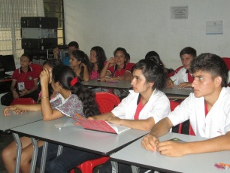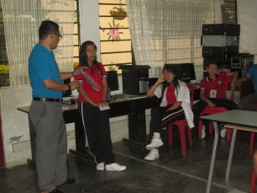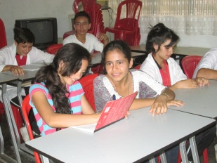

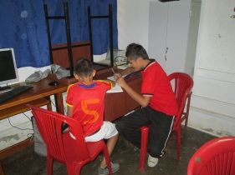Evidencias fotográficas elaboración de bitácoras:

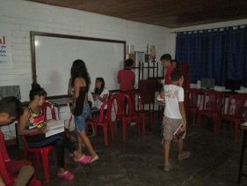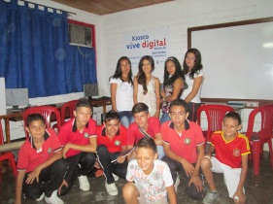

Evidencias fotográficas salidas de campo:

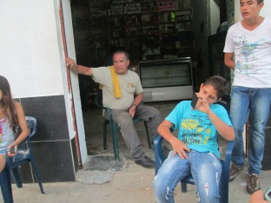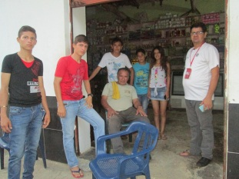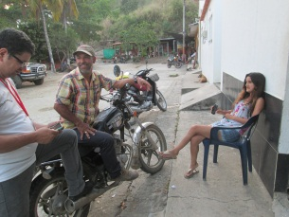

Evidencias fotográficas feria institucional:

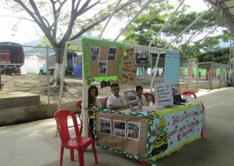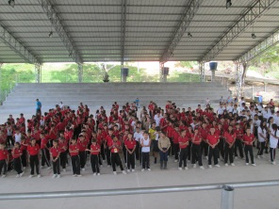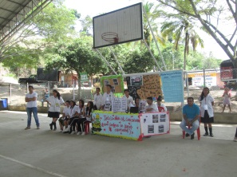

Evidencias fotográficas feria municipal:

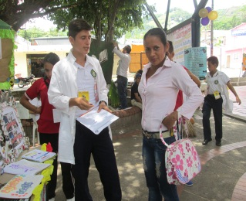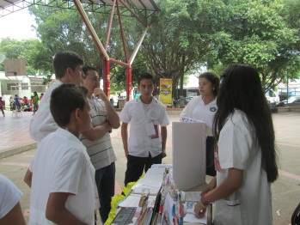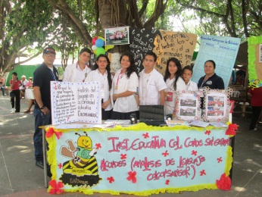

Evidencias fotográficas elaboración diarios de campo:

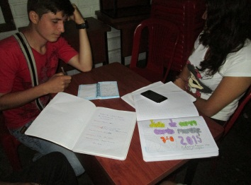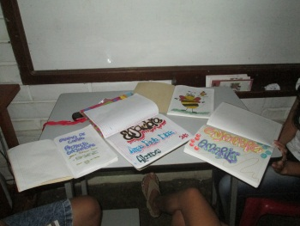

Evidencias fotográficas charlas con los líderes del grupo:

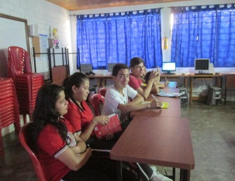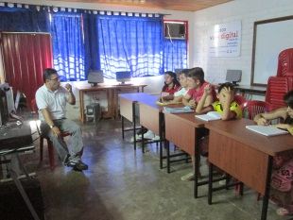 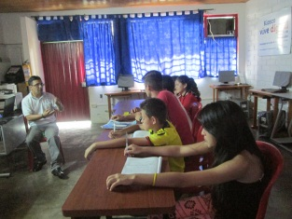

Evidencias fotográficas actividades de lectura y escritura:

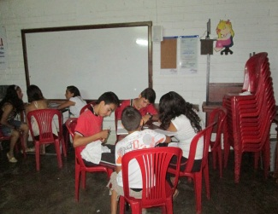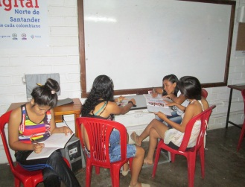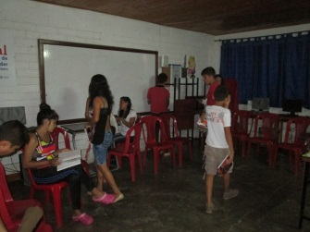

Evidencias fotográficas actividades lúdicas pedagógicas.

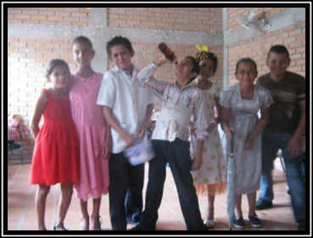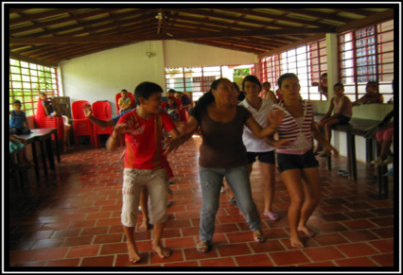

Encuesta aplicada a los estudiantes.

ENCUESTA APLICADA A ESTUDIANTES

INSTITUCIÓN EDUCATIVA COLEGIO CONDE SAN GERMÁN

OBJETIVO: Recoger información de los estudiantes sobre sus conocimientos, actitudes e interés en el buen uso de nuestra lengua castellana en su proceso de aprendizaje.

RESPONDA CON SINCERIDAD

1. ¿tiene conocimientos sobre COMO UTILIZAR EN FORMA CORRECTA TU IDIOMA?

SI________ NO_______ ¿cuáles?_________________________________________

2. ¿SE CONSIDERA UNA PERSONA CON CAPACIDAD PARA HABLAR EN PUBLICO?

SI________ NO________

¿Por qué?____________________________________________

3. DE LAS SIGUIENTES CARACTERÍSTICAS SEÑALE CON CUALES SE IDENTIFICA.

MANEJO DE GRUPO. _____

BUENA EXPRESIÓN ORAL. _____

MANEJO ORGANIZATIVO. _____

EXPRESIÓN CORPORAL. _____

4. TENIENDO EN CUENTA SU PROYECTO DE VIDA, ¿TIENES CLARO QUE VAS A HACER EN TU FUTURO Y EL BUEN USO DE TU LENGUA MATERNA INFLUIRA?

SI _____ NO ______ PROFESION: ________________

5. ¿EN QUE AREA TE DESTACAS POR TU BUEN RENDIMIENTO ACADEMICO EN EL COLEGIO Y EL USO DE TU EXPRESION ORAL TE AYUDA? ______________________________

6. ¿QUÉ ACTIVIDADES DESARROLLA PARA MEJORAR SU CAPACIDAD PARA HABLAR EN PUBLICO Y EN UNA FORMA CORRECTA?

_______________________________________________________________________________________________________________________________________________________________________________________________________________

INSTITUCION EDUCATIVA COLEGIO CONDE SAN GERMAN

ENCUESTA APLICADA A DOCENTES

Objetivo: recoger información sobre las metodologías y estrategias que aplican los docentes para desarrollar EL BUEN USO de su lengua materna en sus estudiantes.

RESPONDA CON SINCERIDAD.

1. CONSIDERA QUE EL DESARROLLO COMUNICATIVO EN LOS ESTUDIANTES ES IMPORTANTE

SI_____ NO _____ PORQUÉ ____________________________________________________________________________________

2. ¿UTILIZA METODOLOGÍAS PARA FOMENTAR LA ORATORIA Y LA ESCRITURA EN SUS ESTUDIANTES?

SI _____ NO _____ CUALES __________________________________________________________________

3. DE LAS SIGUIENTES ACTIVIDADES ESCOJA LAS QUE PONE EN PRÁCTICA DURANTE SU QUEHACER PEDAGÓGICO.

DELEGAR RESPONSABILIDADES A LOS ESTUDIANTES. _____

TRABAJO MONITORIADO POR LOS ESTUDIANTES. _____

SUSTENTACIÓN DE TRABAJOS GRUPALES. _____

PROGRAMA ACTIVIDADES QUE FOMENTEN LA LECTURA Y LA ESCRITURA. _____

4. ¿LA INSTITUCIÓN EDUCATIVA DISPONE DE RECURSOS MATERIALES PARA FOMENTAR EL USO CORRECTO DE NUESTRA LENGUA MATERNA EN LOS EDUCANDOS?

SI____NO____CUALES_______________________________________________________________________________________________________________

5.¿QUÉ MATERIALES UTILIZA PARA FOMENTAR LA CORRECTA COMUNICACION EN LOS ESTUDIANTES?_____________________________________________________________________________________________________________________________________

6. CONSIDERA QUE LA LÚDICA Y LA DIDACTICA PUEDE CONTRIBUIR A FOMENTAR EL DESARROLLO DE LAS HABILIDADES COMUNICATIVAS EN LOS ESTUDIANTES,

SI ____NO ____ CÓMO ______________________________________________

INSTITUCION EDUCATIVA COLEGIO CONDE SAN GERMAN

ENCUESTA APLICADA A LOS PADRES DE FAMILIA

Objetivo: recoger información sobre el manejo y conocimiento de los padres de familia sobre su lengua materna y su importancia en el proceso de aprendizaje de sus hijos.

RESPONDA CON SINCERIDAD.

1. CONSIDERA QUE EL DESARROLLO COMUNICATIVO DE SUS HIJOS DEPENDE UNICAMENTE DEL COLEGIO.

SI_____ NO _____ PORQUÉ __________________________________________________________________________________

2. ¿UTILIZA TECNICAS EN EL HOGAR PARA FOMENTAR EL BUEN USO DEL LENGUAJE EN SUS HIJOS?

SI _____ NO _____ CUALES __________________________________________________________________

3. DE LAS SIGUIENTES ACTIVIDADES ESCOJA LAS QUE PONE EN PRÁCTICA DURANTE SU LABOR COMO PADRES.

DELEGAR RESPONSABILIDADES A LOS HIJOS. _____

HABLAR CON LOS HIJOS DE SUS ACTIVIDADES DIARIAS. _____

CORREGIR A SUS HIJOS CUANDO COMETEN ERRORES AL HABLAR. _____

4. HASTA QUE GRADO DE ESCOLARIDAD TUVO OPORTUNIDAD Y EXPLIQUE PORQUE NO PUDO TERMINAR SUS ESTUDIOS.

______________________________________________________________________________________________________________

5. EXPLIQUE SI CONSIDERA IMPORTANTE TENER UN BUEN USO DEL IDIOMA PARA ALCANZAR LOS SUEÑOS Y LAS METAS QUE UNA PERSONA SE PROPONE HOY EN DIA._____________________________________________________________________________________________________________________________________